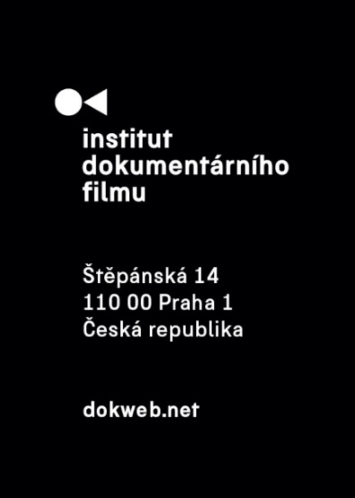
Tisková zpráva, Praha, 23. 8. 2021
Dcery revoluce představí neznámou historii žen v Sovětském svazu

Ve středu 25. srpna uvede KineDok, projekt alternativní distribuce, snímek Dcery revoluce ve Skautském institutu na Staromáku. Snímek bude promítán v ruštině s českými titulky a vstupné bude dobrovolné. Projekce začne ve 21:00 a od 22:30 bude následovat koncert v balkánských rytmech kapely Oranžáda.

Dcery revoluce
Ve snímku Dcery revoluce představuje bulharská režisérka Dolya Gavanski intimní, překvapivé, vtipné a bolestivé příběhy žen narozených v Sovětském svazu, jejichž svědectví odhaluje dosud neznámou historii. Za snímek získala cenu na bulharském festivalu Golden Rhyton 2020, Russian Film Week, Yalta International Film Festival či Russia Abroad Film Festival.
Přežít sama s potomky obléhání Leningradu, zatímco teploty padají hluboko pod bod mrazu. Stát se nedobrovolně prostitutkou ve společných bytech. Čelit vězení při pašování zakázané literatury do Sovětského svazu. Stát se jako žena kosmonautkou a letět do vesmíru. Dřít a pokoušet své zdraví při snaze zvládnout dokonalou baletní piruetu. Být politicky i kulturně uvědomělou. Díky rozsáhlému výzkumu a práci s pozoruhodně obsáhlým a vzácných archivem filmových záběrů představují Dcery revoluce fascinující historii a hořkou výpověď o náročnosti toho, jak to je být ženou v komunistickém Rusku a nynějších postsovětských zemích.

Oranžáda
Následovat bude příval hudební energie kapely Oranžáda v balkánských rytmech, které jsou inspirovány tamními dechovými orchestry. Mezi přední inspirace kapely spadají Fanfare Ciocarlia, Goran Bregović, Boban, Marko Markovic a další.
Kapela pomalu vznikala již za středoškolských studií některých členů. O prvním oficiálním koncertu můžeme hovořit teprve v roce 2010, kdy Oranžáda (tehdy ještě pod pracovním názvem „Balkán“) veřejně zahrála na absolventském koncertu jednoho z členů. Během let se sestava měnila, repertoár narůstal a kapela zkoušela. Zásadním zlomem byl rok 2013, kdy se Fanfáre Oranžáda (stále neoficiální název) účastnila MFF v Karlových Varech, kde vystupovala po klubech a bavila turisty na ulici. Od té doby se kapela oficiálně jmenuje Oranžáda a má za sebou vystoupení na festivalech, v klubech, na soukromých akcích i na ulici.

O Institutu dokumentárního filmu
Institut dokumentárního filmu (IDF) podporuje již od roku 2001 východoevropský a středoevropský dokumentární film ve všech fázích výroby. Začínajícím i zkušeným režisérům pomáhá s vývojem jejich filmů, producentům pak s financováním, distribucí i propagací jejich snímků, stejně jako s orientací na mezinárodním trhu. To vše s využitím bohatých zkušeností renomovaných světových odborníků. Řada filmů podpořených aktivitami IDF pravidelně získává ocenění na předních filmových festivalech (mj. Nová šichta, Over the Limit, Lekce lásky či How Big Is the Galaxy?). Pro veřejnost IDF organizuje přednášky a projekce těch nejzajímavějších autorských dokumentů nejen v kinosálech, ale i v nejrůznějších alternativních prostorách prostřednictvím mezinárodního projektu KineDok.
dokweb.net
O KineDoku
KineDok, to je autorský dokument na 200 netradičních místech v 7 zemích Evropy – mezinárodní společenství a alternativní distribuční síť spojující fanoušky a tvůrce dokumentárního filmu. Promítání na netradičních místech jsou doprovázená diskuzemi s filmaři, hosty a dalším programem.
kinedok.net

Kontakt pro média:
Veronika Zýková | PR IDF | tel.: +420 736 116 013 | e-mail: zykova@dokweb.net
Anna Jurková | PR KineDok | tel.: +420 605 136 254 | e-mail: jurkova@dokweb.net

